Lucia och Auktion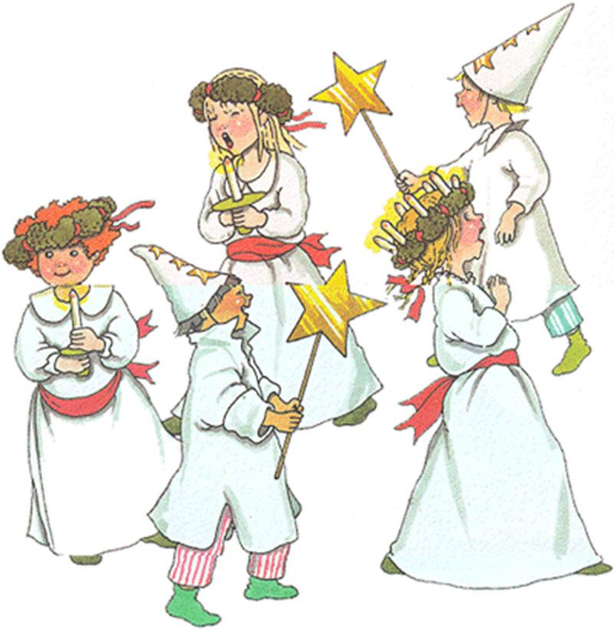

Boalts Bygdegård

Lördagen den 30 november 2024

Kl. 18.30

Entré och fika: 30 kr vuxen, 10 kr barn

Lotterier

Gröt-servering

Betala gärna med kontanter

Gåvor mottages tacksamt!

Hjärtligt välkomna!

Boalts syförening